履行主体责任、强化底线思维
----管理系召开综合治理工作专题暨假期疫情防控与安全落实会

2022年1月13日下午两点，管理系在图文505召开2022年综合治理工作专题会暨假期疫情防控与安全落实会，管理系全体教师参加，会议由党支部书记陈国荣老师主持。
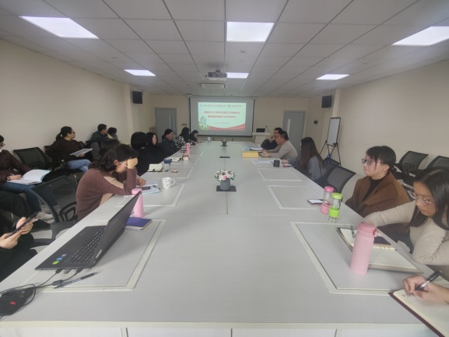
陈书记总结到，本年度系部综合治理工作从学生管理工作、常态化疫情防控、安全工作、卫生工作、垃圾分类及六个方面入手，在全体教师的努力下，学生上课纪律、教室卫生和考场纪律较去年都有了明显的进步，说明综合治理初显效果。在疫情防控方面，陈书记强调 ，马上要到来的寒假正值春节期间，人员流动性加大，聚集性活动增多，疫情传播风险较大。面对复杂形势，终把守护师生生命安全和身体健康放在第一位，管理系严格落实学院校关于疫情防控工作的各项部署要求，强化校园管控措施，非必要不进校。，落实疫情的动态监控，毫不放松抓好寒假期间疫情防控各项工作，做到非必要不离沪。管理系将持续精准把牢疫情防控第一道关口，坚持“外防输入、内防反弹”总策略，切实提高政治站位、履行主体责任、强化底线思维，按照一体化推进的总体要求，高度重视、统筹做好各项疫情防控和管理服务工作。
此外，在安全工作方面，陈书记分别从办公室、教室、宿舍公共区域及实训室五个重点区域进行梳理，近期管理系对所有实训室进行清理和登记，陈书记强调下学期实训室管理员要加强对实训室的管理。避免不必要的物件损失。
最后，陈书记代表管理系党政领导班子，提前预祝全体教师新年快乐，阖家幸福安康。
管理系
陈轶妮（文）李凯（摄）

